**Es geht los! Der VCW startet in Aachen**

(SU - VCW / Wiesbaden / 09.10.2025) Der Countdown läuft! Am Samstag (11.10.2025, 17:15 Uhr) startet der VC Wiesbaden bei den Ladies in Black Aachen in die Saison 2025/2026 der 1. Volleyball Bundesliga Frauen. Das Spiel wird **live im Free-TV bei SPORT1** übertragen (ebenso im DYN-Stream gegen Gebühr). „Das bedeutet eine immense Reichweite. Wir freuen uns sehr, dass wir uns mit dieser Auftaktpartie auch Zuschauern über die erfahrene Volleyball-Community hinaus präsentieren können. Das ist auch für alle Athletinnen eine tolle zusätzliche Motivation“, betont VCW-Co-Geschäftsführer **Christopher Fetting**.

Co-Geschäftsführer **Thomas Utsch** weist auf die Neuausrichtung des VCW (wir berichteten) und die damit verbundenen ambitionierten Ziele hin: „Junger Kader, Fokus auf Talentförderung und Aufbau eines neuen Leistungsverständnisses im ganzen Klub unter dem Motto ‚Home for female Professionals‘“. Die neue Profimannschaft als Speerspitze des Klubs wurde bereits unter dieser Prämisse geformt. Sportdirektor **Benedikt Frank**, Chefcoach **Tigin** **Yağlioğlu**, Co-Trainer **Christian Sossenheimer** und Scout **Marcel Frisch** hatten sich u.a. auch mehr Höhe am Netz vorgenommen. Konsequenz: Fünf der neuen Athletinnen messen stattliche 1,88 Meter und mehr. Größte ist die niederländische Außengreiferin **Pleun Van der Pijl** (1,96 Meter).

Beim Auswärtsmatch am Samstag in Aachen werden acht Spielerinnen zum ersten Mal in einem Punktspiel das VCW-Trikot tragen. Aus der Vorsaison sind noch zwei dabei: Libera **Rene Sain** (28; Kroatien, seit 2022 beim VCW) und Mittelblockerin **Marlene Rieger** (18), die nun ihre Athletenvereinbarung für ihre erste Profisaison in der Tasche hat.

**Letzte sportliche Erkenntnisse ...**

... sammelten alle Beteiligten gerade noch beim Hummel Cup in der Stuttgarter SCHARRena in drei Matches gegen Allianz MTV Stuttgart und die Schweizer Top-Teams Viteos NUC (Neuchatel) sowie VC Kanti Schaffhausen. Beim 3:0-Erfolg gegen Vizemeister Kanti steuerte VCW-Diagonale **Jimena Fernández Gayoso** (Spanien) 19 Punkte bei. „Wirklich aussagekräftig waren die Spiele zu diesem Zeitpunkt für alle vier Mannschaften freilich noch nicht“, so Coach Tigin Yağlioğlu. Aber er kann vermelden: „Unsere neuformierte Mannschaft ist bisher verletzungsfrei durch die Saisonvorbereitung gekommen. Das ist eine gute Basis für die kommenden Spiele.“

**Über die Ladies in Black**

Aachen – Achter und damit Vorletzter der vergangenen Saison – hat kürzlich den Vertrag mit Cheftrainerin **Mareike Hindriksen** bis 2028 vorzeitig verlängert. Die 37-Jährige kennt den Klub aus dem Effeff. Von 2007 bis 2010 und 2019 bis 2021 war sie dort Zuspielerin. 2023 übernahm sie Verantwortung als Cheftrainerin. Ladies aus acht Nationen treten in dieser Saison in den schwarzen Trikots an. Zuletzt stieß mit Serbin **Milica Miljkovic** der zehnte Neuzugang hinzu. Die 20-jährige Libera kommt aus der 2. Liga vom SV Lohhof. Wiesbadener Fans werden wohl vor allem auf **Celine Jebens** achten: Die 21-jährige Diagonale bestritt zuvor zwei Saisons für den VC Wiesbaden. Neu-Kapitänin und Zuspielerin **Corina „Corri“** **Glaab** (gekommen von Terville Florange OC; Frankreich) war Part der deutschen Nationalmannschaft, die im Länderspiel die Schweiz souverän mit 3:0 besiegt hat ... am 06.08.2025 vor ausverkauften Rängen in Wiesbadens „Wohnzimmer“ am Platz der Deutschen Einheit. „Ein Highlight, von dem der Sportstandort Wiesbaden weit über das Rhein-Main-Gebiet hinaus profitiert hat“, so Manager Christopher Fetting. „Ich bin überzeugt, dass wir diesen Schwung mitnehmen und alte bzw. neue Fans nun erneut begeistern können. Wir freuen uns alle sehr, dass es in der 1. Bundesliga endlich losgeht.“

**Zur Liga**

Unbeschriebene Blätter sind die Liga-Neulinge **Skurios Volleys Borken**, **ETV Hamburger Volksbank Volleys** und **Binder Blaubären TSV Flacht**, die sich aus der Volleyball Bundesliga Frauen Pro kommend nun im Oberhaus auch wirtschaftlich behaupten müssen. Immerhin: Zwei Jahre lang wird es keine Absteiger geben. Nicht mehr dabei ist mit dem **SC Potsdam** ein Klub, der sich in den vergangen Jahren immer für den internationalen Wettbewerb qualifizieren konnte. Die SC Potsdam Sport & Marketing GmbH vermochte laut der Volleyball Bundesliga (VBL) die wirtschaftliche Leistungsfähigkeit nicht nachzuweisen und zog darum kurz vor Saisonstart den Lizenzantrag für die 1. Liga zurück (nicht betroffen ist das Spielrecht des SC Potsdam in der 2. Bundesliga). Damit treten nun elf statt zwölf Mannschaften im Volleyballoberhaus an (zuvor neun). Favoriten: Meister SSC Palmberg Schwerin, DVV-Pokalsieger und Supercup-Gewinner Dresdner SC sowie Allianz MTV Stuttgart.

**Potsdam – Aachen – Borken**

Durch den Rückzug Potsdams steht mit den Skurios Volleys Borken bereits der erste Viertelfinalist im DVV-Pokal fest. Der VC Wiesbaden hat sich am 08. oder 09.11.2025 im Achtelfinale erneut gegen die Ladies in Black Aachen zu behaupten – dann allerdings in der heimischen Halle am Platz der Deutschen Einheit. Mit Borken machen das VCW-Team und seine Fans bereits am 19.10.2025 (Sonntag, 15:30 Uhr) erstmals Bekanntschaft: Dann steigt das langersehnte erste VCW-Heimspiel in der 1. Bundesliga.

**Statements zum Spiel in Aachen**

**Tigin** **Yağlioğlu (VCW-Chefcoach):** „Ich bin zum Ende der Vorbereitung sehr zufrieden. Wir haben alles gut umgesetzt, was wir uns vorgenommen hatten. Die Testspiele waren nicht nur sportlich, sondern auch neben dem Platz äußerst wertvoll. Es gilt ja, ein Team mit vielen neuen Athletinnen zu formen, in dem einige das erste Mal in Deutschland spielen. Die Mannschaft ist hervorragend zusammengewachsen und legt enorm viel Energie und Spaß an den Tag, ohne dabei den Fokus zu verlieren. Zu Aachen: Es ist bekanntermaßen immer diffizil, dort anzutreten. Ich erinnere an die niedrige Hallendecke, die eher ungewöhnlichen Lichtverhältnisse und die lauten Heimfans. Das könnte auch wieder eine enge Kiste werden, aber wir sind nach den bisherigen Trainings- und Testspieleindrücken sehr zuversichtlich, dass wir dort schon auf einem guten Niveau agieren können.“

**Benedikt Frank** **(VCW-Sportdirektor):** „Ich bin voller Vorfreude auf die Saison! Unser Trainerteam hat bisher einen prima Job gemacht. Wir haben einen kleinen Kader, sind aber gut aufgestellt – jung, groß, mit einem vielversprechenden Mix aus Talenten und Erfahrenen. Den Ausfall von Potsdam bedauere ich sehr. Die Liga wird aber dadurch noch spannender, auch für die Fans. Gleich mehrere Teams rechnen sich nun mehr aus, und das tun auch wir. Aber jetzt schauen wir erst einmal, wem es gelingt, möglichst rasch das angestrebte Leistungslimit zu erreichen.“

**Rene Sain** **(VCW-Libera und Kapitänin):** „Wir haben die Testspiele gut genutzt. Gegen Terville, Stuttgart und Schaffhausen hat es jedenfalls phasenweise schon sehr gut ausgesehen. Solche Ergebnisse sind allerdings bei keiner Mannschaft aussagefähig, weil man ja nach bzw. zwischen den anstrengenden Trainingseinheiten vieles ausprobiert. Man weiß sehr genau, woran noch zu arbeiten ist, um zum Saisonstart gute Lösungen präsentieren zu können. Meine Erkenntnis: Wir haben den richtigen Fighting Spirit, eine tolle Team-Chemie und sind alle richtig heiß auf die kommenden Spiele.“

*(Text: Sabine Ursel)*

**VCW-KADER Saison 2025/2026**

**Zuspiel**Sanne Konijnenberg (Niederlande; Nummer 11)  
Hanna Weinmann (Niederlande; 6)

**Außenangriff**    
Pleun van der Pijl (Niederlande; 3)  
Cayetana López Rey (Spanien; 2)  
Dagmar Boom (Niederlande; 12)

**Diagonal**  
Jimena Fernández Gayoso (Spanien; 22)

**Mittelblock**  
Laura Broekstra (Deutschland; 10)  
Hannah Clayton (USA; 20)  
Marlene Rieger (Deutschland; 18)

**Libera**  
Rene Sain (Kroatien; 9)

**TERMINE**

**11.10.2025 (Samstag), 17:15 Uhr** (Free-TV, SPORT.1 + DYN-Stream)  
Ladies in Black Aachen – VCW  
*Aachen, Halle Neuköllner Straße*

**19.10.2025 (Sonntag), 15:30 Uhr**  
VCW – Skurios Volleys Borken  
*Wiesbaden, Sporthalle am Platz der Deutschen Einheit*

**24.10.2025 (Freitag), 19:00 Uhr**  
Dresdner SC – VCW  
*Dresden, Margon Arena*

**28.10.2025 (Dienstag), 19:30 Uhr**  
VCW – Schwarz-Weiß Erfurt  
*Wiesbaden, Sporthalle am Platz der Deutschen Einheit*

**\*01.11.2025 (Samstag), 20:00 Uhr**VCW – Binder Blaubären TSV Flacht *Wiesbaden, Sporthalle am Platz der Deutschen Einheit  
  
*NEU: Doppelspieltag in Wiesbaden (*[*Tickets hier*](https://vivenu.com/event/doppelspieltag-1-2-bundesliga-cn9tgg)*)***16:30 Uhr: VCW 2 –** **TSV TB München** (2. Volleyball Bundesliga Frauen Süd)

**VCW-Tickets + Preise**, 1. Volleyball Bundesliga Frauen [*hier*](https://www.vc-wiesbaden.de/tickets.html)

**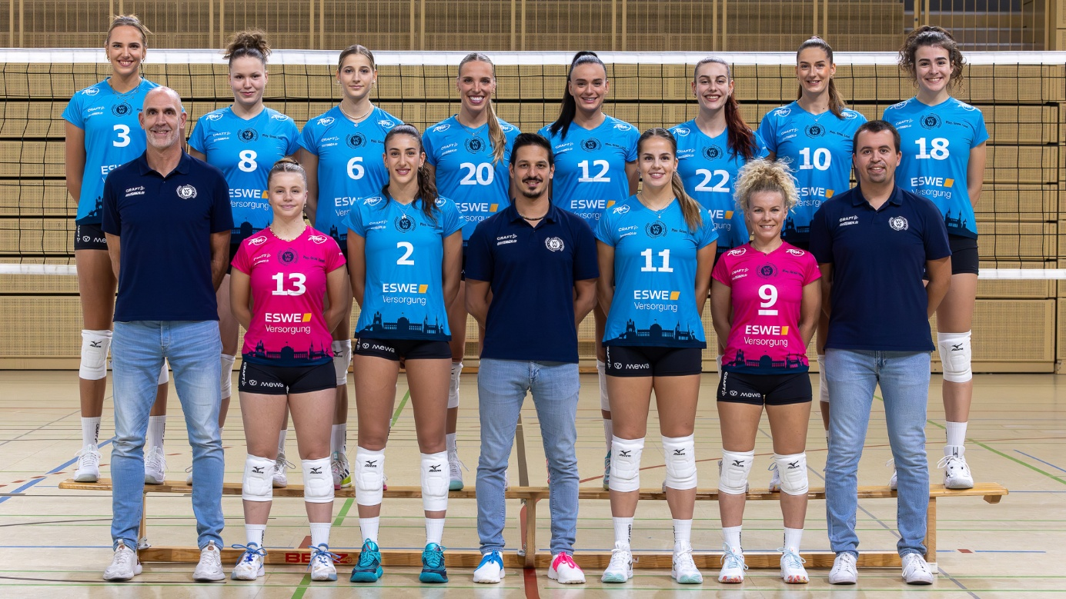***Erstliga-Team des VC Wiesbaden | Foto: Detlef Gottwald*

**Über den VC Wiesbaden**

Der 1. Volleyball-Club Wiesbaden e.V. wurde 1977 gegründet und ist spezialisiert auf Frauen- und Mädchenvolleyball. Die professionelle Damen-Mannschaft ist seit 2004 ohne Unterbrechung in der 1. Volleyball Bundesliga Frauen vertreten und spielt ihre Heimspiele in der Sporthalle am Platz der Deutschen Einheit, im Herzen der hessischen Landeshauptstadt.

Die bislang größten sportlichen Erfolge des VC Wiesbaden sind national die Deutsche Vizemeisterschaft (Saison 2009/2010), der Einzug ins DVV-Pokalfinale (2012/2013 und 2017/2018) sowie international der Einzug ins Europapokal-Halbfinale des CEV Volleyball Challenge Cup 2024. Erfolgreiche Nachwuchsarbeit ist DNA des VCW. Aktuell bestehen über 30 Nachwuchs-Teams, die in den vergangenen Jahren zahlreiche Titel bei überregionalen Volleyball-Meisterschaften sowie im Beachvolleyball erkämpften. Als Auszeichnung dafür erhielt der VC Wiesbaden für herausragende Nachwuchsarbeit im Jahr 2016 das „Grüne Band“ des Deutschen Olympischen Sportbundes (DOSB). Ein aktuelles Highlight: Im Jahr 2025 schafften es gleich drei der vier VCW-U-Mannschaften bei Deutschen Meisterschaften aufs Treppchen – ein außergewöhnlicher Erfolg.

Der VC Wiesbaden ist Lizenzgeber der unabhängigen VC Wiesbaden Spielbetriebs GmbH, die die Erstliga- und Zweitliga-Mannschaft stellt. Der Verein ist zudem Mitglied der Volleyball Bundesliga (www.volleyball-bundesliga.de) sowie des Hessischen Volleyballverbands (www.hessen-volley.de). Das Erstliga-Team wird präsentiert von dem Platin-Lilienpartner ESWE Versorgung (www.eswe.com).

Mit der strategischen Initiative **„VCW@2030 – Home for Female Professionals“** verfolgt der Club eine klare Vision: Der VC Wiesbaden will zu einer der führenden Talentschmieden im deutschen Frauenvolleyball werden und gleichzeitig ein Umfeld schaffen, in dem talentierte Sportlerinnen zu starken Persönlichkeiten heranwachsen. Im Mittelpunkt der Strategie stehen sportliche Exzellenz, wirtschaftliche Stabilität, professionelle Strukturen sowie die enge Verzahnung von Profi- und Nachwuchsbereich. Die Ergänzung der sportlichen Talentschmiede um den Bereich **Female Growth** wird ausgewählte Spielerinnen mit Modulen rund um Ausbildung, Karriereentwicklung, soziale Kompetenz und regionale Vernetzung unterstützen und so eine umfassende Entwicklungsplattform für die besten Talente im Frauen-Volleyball bieten.

[**Hier finden Sie den neuen Marken-Film – erfahren Sie mehr über die Vision und den VCW!**](https://youtu.be/_Jv7QEvIhqM)

*Text- und Bildmaterial stehen honorarfrei zur Verfügung – beim Bild gilt Honorarfreiheit ausschließlich bei Nennung des Fotografen. Weitere Pressemitteilungen und Informationen unter: www.vc-wiesbaden.de*